Одеський національний політехнічний університет
Інститут комп’ютерних систем
Кафедра інформаційних систем

Лабораторная работа № 11
По дисциплине: «Алгоритмизация и программирование»
Тема: «Программирование с использованием указателей. динамические массивы»

Выполнила:
Студентка группы АИ-205
Колдунова Т. А.
Проверили:
Глава М.Г
Вариант 20

Одесса 2020
Цель работы: научиться работать с динамическими массивами, использовать структуры для хранения данных.
Задания для подготовки к работе:
1. Изучить работу с указателями.
2. Разработать алгоритм и программу для решения задачи подходящего варианта. 3. Подобрать наборы тестовых данных.
4. Набрать программу, настроить ее, протестовать. Распечатать текст программы и
результаты ее работы на тестовых данных.
5. При защите отчета необходимо отвечать на контрольные вопросы и уметь
объяснять работу программы.
Задание :
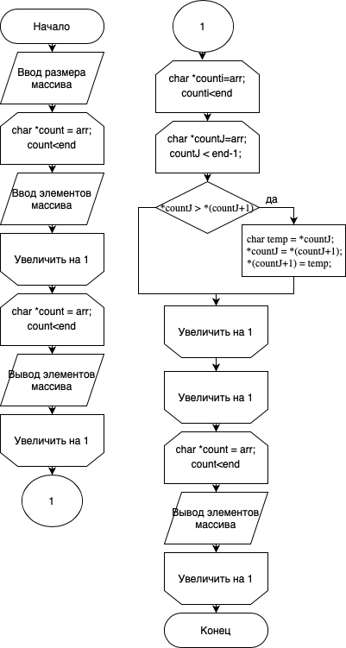
Блок-схема:

Код :
//
// main.c
// lab
//
// Created by Tanya Koldunova on 15.03.2021.
//

#include <stdio.h>
#include <stdlib.h>

int main(int argc, const char * argv[]) {
int num, *razm;
printf("Введите размер массива ");
razm = &num;
scanf("%d", &(*razm));
num++;
char *arr;
arr = (char*)malloc(num * sizeof(char));
char *end;
end = arr + (*razm);
printf("Введите массив ");
for(char *count = arr; count<end; count++) {
scanf("%c", count);
}
for(char *count = arr; count<end; count++) {
printf("%c ", *count);
}

}
for(char *counti=arr; counti<end; counti++) {
for(char *countJ=arr; countJ < end-1; countJ++) {
if(*countJ > *(countJ+1)) {
char temp = *countJ;
*countJ = *(countJ+1);
*(countJ+1) = temp;
}
}
}
printf("Ваш массив ");
for(char *count = arr; count<end; count++) {
printf("%c ", *count);
}
free(arr);
return 0;
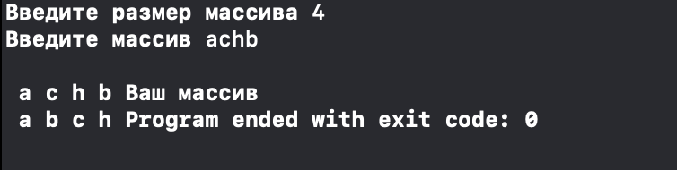
}Результаты:

Вывод: в данной лабораторной работе мы осваивали навыки работы с указателями, учились работать с динамическими массивами и использовать структуру для хранения данных

